**Государственное бюджетное общеобразовательное учреждение города Москвы «Школа № 354 имени Д.М. Карбышева»**

**ПЛАТФОРМА ДЛЯ ЦИФРВЫХ ПУТЕШЕСТВИЙ ПО ИСТОРИЧЕСКИМ ЭПОХАМ**

Участники:  
Ученица 10 Б класса  
ГБОУ Школа №354  
Березина Елизавета Игоревна

Ученица 10 Б класса  
ГБОУ Школа №354  
Иванова Мария Вячеславовна

Руководитель:  
Гришина Арина Александровна

**Москва, 2024**

ВВЕДЕНИЕ 2

1. Актуальность проекта 3
2. Обоснование выбора темы 4

**3**. Цели и задачи работы 5

**4.** Методика выполнения 6

4.1 Сбор и анализ информации 6

4.2 Разработка дизайна 7

4.3 Разработка кода 9

ВЫВОД 16

# 

# 

# ВВЕДЕНИЕ

#### Актуальность проекта

**В последнее время наблюдается популяризации истории среди молодёжи.** По данным статьи [1] наблюдается увеличении заинтересованности среди в истории. Люди стремятся к более глубокому и тщательному изучения прошлого, выходом за рамки традиционных учебников и музеев. Данный проект отвечает на этот запрос, что касается инновационного подхода к изучению истории с помощью интерактивных веб-платформ.

#### 2.Обоснование выбора темы

Было решено заняться разработкой темы «Цифровое путешествие по историческим эпохам» так как она вызывает уверенность в своей актуальности. Традиционные методы, часто ограниченные сухой констатацией фактов, не всегда способны вызвать интерес и более глубокое понимание в современном мире.

Данный проект предлагает совмещенный подход, сочетающий в себе научные исследования с возможностями современных цифровых технологий. Он предназначен для широкого круга пользователей, от школьников до взрослых, заинтересованных в изучении прошлого. Уникальность платформы заключается в ее доступности и обобщенности, что позволяет использование и изучение большой аудитории. Данный проект позволит внести дополнительный вклад в повышение уровня грамотности и популяризацию культурного наследия среди народных масс.

#### 3. Цели и задачи работы

Целью является разработать web-приложение для легкого и приятного изучения истории. Ниже приведены основные задачи, исходя из которых, будет строиться концепция данной веб-платформы.

* **Улучшение доступности исторических знаний:** Интернет-платформы помогают игнорировать географические и временные ограничения, обеспечивая доступ к исторической информации в широком кругу пользователей независимо от их местоположения и материального благосостояния.
* **Повышение информативности и мотивации к изучению истории:** использование декоративных элементов, способствующих восприятию, упрощения повествования и игровая форма платформы делают процесс обучения более увлекательным и запоминающимся, повышают мотивацию к изучению истории.
* **Популяризация истории и культуры:** Проект может стать эффективным средством популяризации малоизвестных исторических фактов, культуры и личностей, способствуя общему развитию и улучшению кругозора читателей.

### **4. Методика выполнения**

###### 4.1 Сбор и анализ информации

Первым этапом является поиск информации, которая будет использоваться и учитываться при продумывании концепции платформы. Найденная информация должна соответствовать следующим критериям:

* **Соответствие тематики сайта.** Предоставленный материал должен соответствовать названию, так как он будет направлен на использование в конкретной сфере, в данном случае исторической.
* **Достоверность найденного материала.** Ложная информациязапутать пользователя. Если данные с сайта будут использоваться как доверенный источник, обнаружение ошибок может привести к ухудшению рейтинга источника, либо, если пользователь использует в своей работе неверную информацию, к ошибке в работе пользователя.
* **Востребованность и доступность.** Размещенная информация должна легко восприниматься. Также, она не должна располагать специальными знаниями для понимания.

###### 4.2 Разработка дизайна

Вторым этапом является разработка дизайна интерфейса с учетом UI и UX стандартов. Создание дизайна также учитывало тему сайта и согласованность с найденной информацией.

UI

Было принято решение о создании дизайна с уклоном в минимализм с декоративными элементами, связанными с историей. Было решено использовать пастельные тона и оттенки коричневого, для создания ассоциативного ряда с прошлым, старым пергаментом. Было принято решение использовать шрифт Martian Mono, так как он соответствует дизайну.

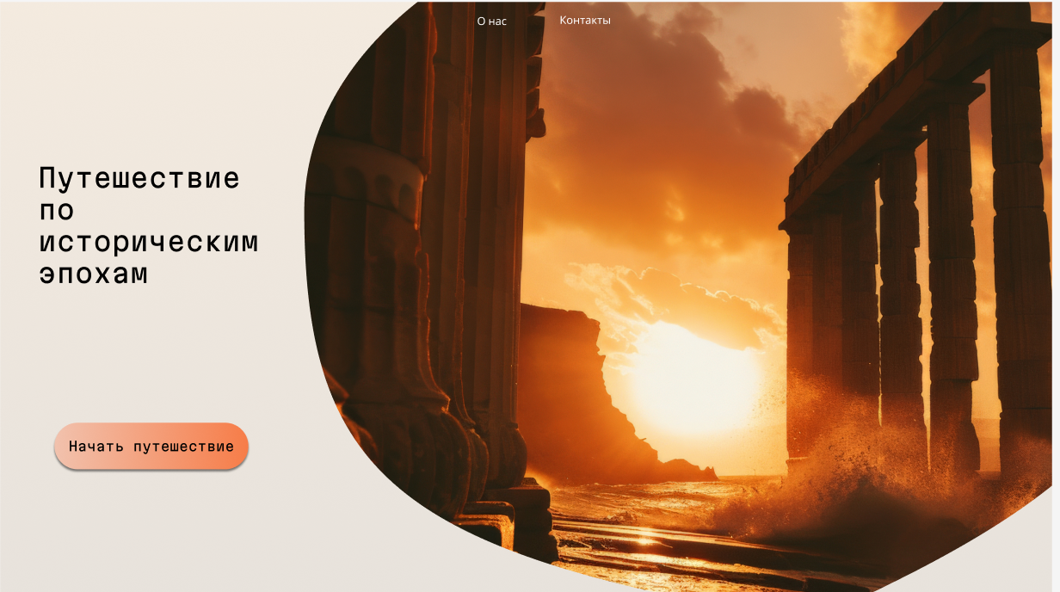

Рисунок 1 - Пример дизайна

UX

Для удобства пользователя было решено создать систему навигации на сайте. Ей не составит труда пользоваться. Поиск построен на содержании страниц, на которые переходят. (см. Рисунок 2)

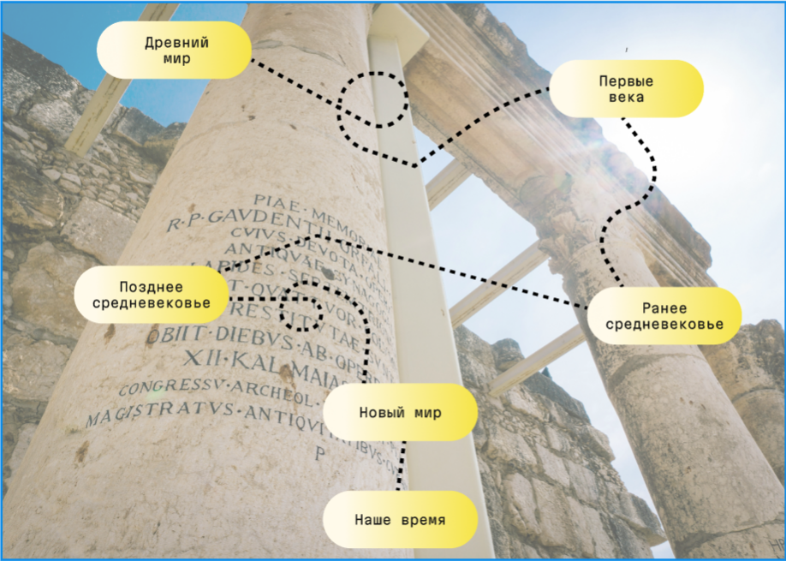

Рисунок 2 - Навигация на сайте

Для удобства перехода между страницами было решено использовать заметные кнопки, которые будет легко нажимать. Также кнопки должны согласоваться с дизайном интерфейса, поэтому они выполнены в пастельных тонах. (см. Рисунок 3)

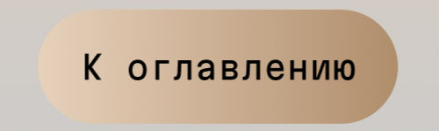

Рисунок 3 - Пример кнопки перехода

###### 4.3 Разработка кода

Третий этап является самым объемным, так как это работа с кодом. Было решено разрабатывать проект в среде разработки PyCharm. Для начала и удобства работы был скачан фреймворк Django.

Автоматически создаются файлы, с нужными настройками. Далее идет разработка кода, которая непосредственно относится к созданному дизайну.

В папке сайта мы создали отдельную папку templates, где будут добавляться html-файлы. В этой папке создаем html-файл для каждой страницы сайта и называем так, чтобы было понятно, что это за страница и за что она отвечает. (см. Рисунок 4)

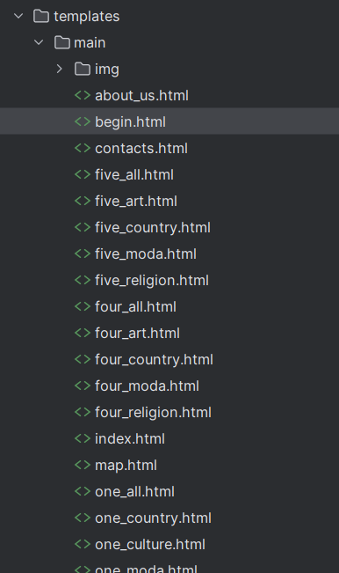

Рисунок 4 – Расположение файлов Fronted

В папке templates создана папка img, в которой загружены все изображения, которые были использованы в исходном дизайне. В этих файлах добавляем фон, текст, фотографии и их расположение на странице. (см. Рисунок 5)

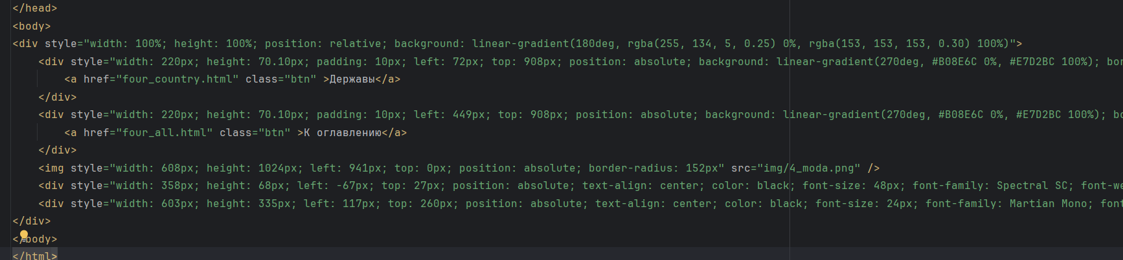

Рисунок 5 – Пример кода

Для отображения изображений, в html-коде прописываем путь до нужного нам элемента. (см. Рисунок 6) Рисунок 6 – Вставка изображений.



Для подключения нужного шрифта, потребуется онлайн-ресурс Google Fonts [7]. На этом сайте у шрифта Martian Mono имеются ссылки, через которые будет подключен шрифт из Google Fonts в данный проект. Для этого, полученные ссылки вставляем в код каждой html-страницы. (см. Рисунок 7).



Рисунок 7 – Подключение шрифта

Когда готова визуальная часть платформы, остается только вывести готовые html-страницы и сделать переходы между ними.

Для выведения страниц требуется в файле views.py, который автоматически был создан после скачивания Django, создать функции, которые будут рендерить, а затем выводить страницы на локальный сервер. Также необходимо прописывать путь, по которому в проекте будут искаться файлы с html – кодом. (см. Рисунок 8) Для этого также необходимо в файле url.py прописать путь для html-файлов. Это является обязательным. (см. Рисунок 9)

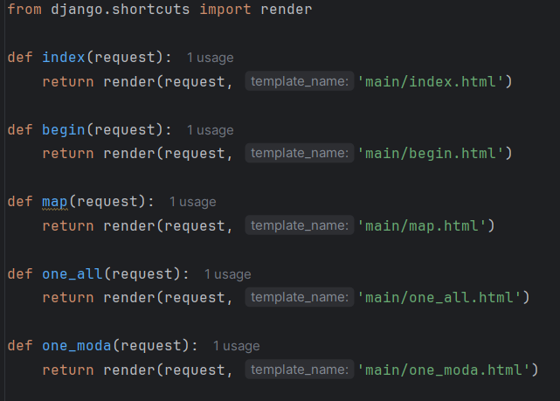

Рисунок 8 – Пример функций выведения страниц

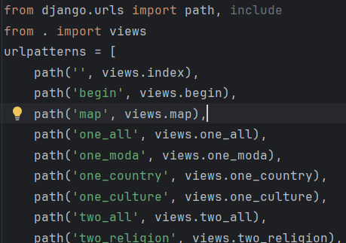

Рисунок 9 – Пример написания пути

Для перехода между страницами, нужно в каждом html – файле прописать button, при нажатии на которую будет производиться переход. Отдельно в каждом файле пишется код, соответствующий дизайну, в котором вводятся такие характеристики как цвет, градиент, размер, параметры текста. Основными атрибутами, которые использовались для текста на кнопке были: text-align (выравнивание), line-height (толщина), color (цвет), font-family (шрифт). (см. Рисунок 10)

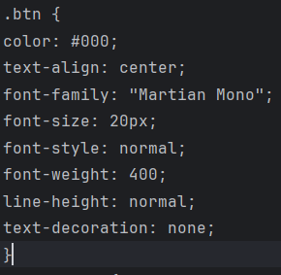

Рисунок 10 – Текст button

Для фона кнопки были использованы такие атрибуты, как background (цвет фона), outline (наличие границы) и box-shadow (тень). (см. Рисунок 11)

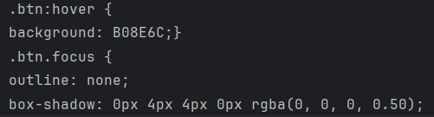

Рисунок 11 – Параметры button

Для того, чтобы прописать переход, нужно в коде страницы в теге <a> прописать текст, который будет на кнопке, и атрибут href. Данный атрибут должен быть приравнен к названию html – страницы, на которую будет совершен переход. (см. Рисунок 12)



Рисунок 12 – Создание перехода

Создание заголовка сайта — это важный этап в веб-дизайне, который требует внимания к деталям и понимания целей проекта. Заголовок, или хедер, является первой частью, которую видят посетители, и он должен передавать суть сайта. Основными пунктами в его создании являются:

* **Определение структуры**: Заголовок обычно включает в себя логотип, контактную информацию и кнопку призыва к действию. Логотип должен быть четким и легко узнаваемым, а навигация — интуитивно понятной.
* **Выбор шрифтов и цветов**: Шрифты должны быть читабельными и соответствовать общему стилю сайта. Цвета заголовка должны гармонировать с остальной палитрой сайта, создавая визуальную целостность.
* **Адаптивность**: Заголовок должен быть адаптивным, чтобы хорошо отображаться на различных устройствах — от мобильных телефонов до настольных компьютеров. Это может потребовать изменения расположения элементов или их размера.

Для начала в папке templates создается html – файл header.html. Так же как и в случае с button, для header создается свой стиль. (см. Рисунок 13).

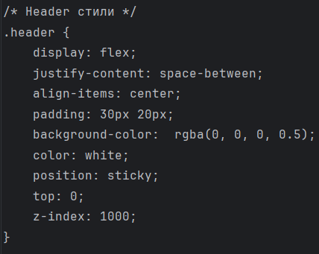

Рисунок 13 – Стили header

Отдельно прописываются атрибуты логотипа, которые влючают в себя его высоту и ширину, и кнопки навигации. (см. Рисунки 14 и Рисунок 15).

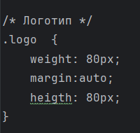

Рисунок 14 – Параметры логотипа.

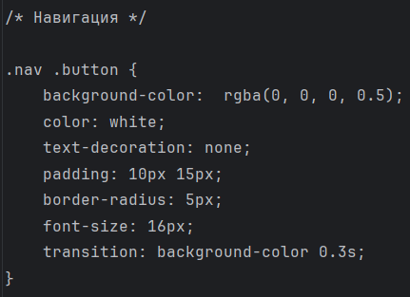

Рисунок 15 – Параметры кнопки навигации

Для осуществления работоспособности header, в нем также прописываются html-страницы, на которые будет происходить переход. Код, исполняющий это действие, аналогичен переходу по кнопкам. (см. Рисунок 16)

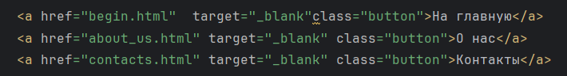

Рисунок 16 – Осуществление перехода по кнопкам header

### ВЫВОД

Было разработано web-приложение для доступного и удобного изучения истории. В нем были учтены такие параметры как: простота доступа, увеличение мотивации изучения и популяризация истории среди широких масс. В данном проекте были использованы профессиональные рабочие программы, которые помогли успешно разработать продукт и понять структуру работы опытных Fronted – разработчиков, UI – и UX – разработчиков. Так же данный проект не имеет ограничений по развитию, следовательно он может расширяться и дополняться.

СПИСОК ИСПОЛЬЗУЕМОЙ ЛИТЕРАТУРЫ

1) RusDeutsch <https://rusdeutsch.ru/Nachrichten/14298> (Дата обращения 17.12.2024)

2) Силин, П. А. "Проектирование и разработка веб-приложений." М.: Издательство, 2020.

3) Баранов, С. В. "Основы работы с Django." М.: Издательство, 2021.

4) Степанов, И. А. "Методы тестирования программного обеспечения." М.: Издательство, 2017.

5) Шабанов, Д. Ю. "Дизайн пользовательского интерфейса." М.: Издательство, 2020.

6) Постнаука - <https://postnauka.org/themes/istoriya> (Дата обращения 17.12.2024)

7) Google Fonts - <https://fonts.google.com/> (Дата обращения 17.12.2024)